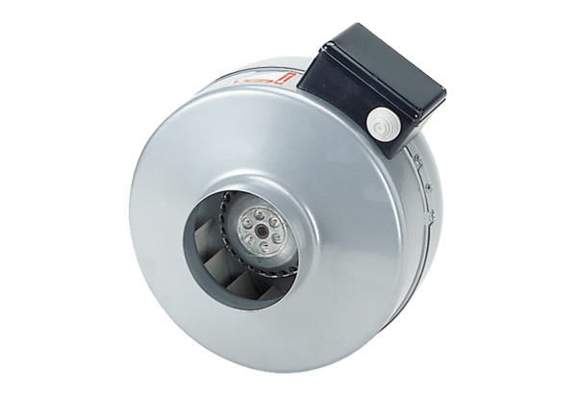Radial-Rohrventilator ERR 31/1 SVerpackungseinheit: 1 StückSortiment: C
Artikelnummer: 0080.0279Hersteller: MAICO

